企业授权书

致：公共资源交易中心平台

北京三汇能环科技发展有限公司 特派 张立昆 等同志 1 人，前往贵处办理陕西省公共资源交易平台/西安市公共资源工程建设交易平台数字证书CA（主锁 1 个副锁 0 个法人锁 1 个）事宜，请予接洽！
此致
敬礼

注*下方附法人及经办人身份证复印件
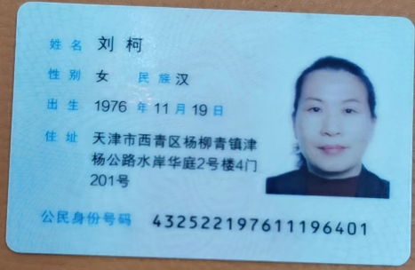 | 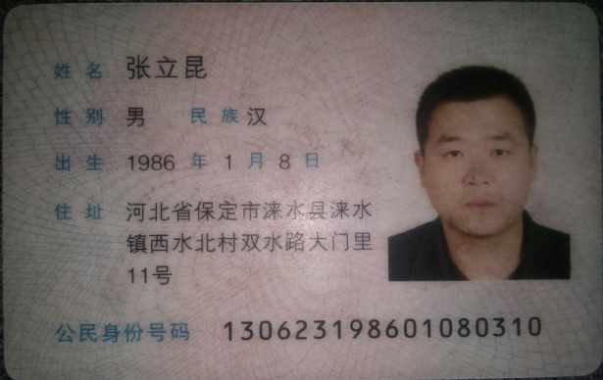

公司名称（公章）
2023 年 08 月 23 日

